Додаток № 3

ТЕХНІЧНЕ ЗАВДАННЯ

щодо закупівлі: Перукарське приладдя для надання перукарських послуг для здійснення заходів з підтримки внутрішньо-переміщених або евакуйованих осіб, які в подальшому будуть використані для організації надання побутових послуг внутрішньо-переміщеним та/або евакуйованим особам у місті Івано-Франківськ, Одеса, Дніпро, Запоріжжя, Львів, Київ, Вінниця

(код ДК 021:2015 (CPV) 33710000-0 Парфуми, засоби гігієни та презервативи)
Місто поставки товару: Україна, Київська обл., 02094, м.Київ, вул.Магнітогорська,9;
У вартість товару повинна входити: вартість пакування товару, їх завантаження, доставка.
Кількість – 397 од.
- ІНФОРМАЦІЯ ПРО ТЕХНІЧНІ, ЯКІСНІ ТА КІЛЬКІСНІ ХАРАКТЕРИСТИКИ ПРЕДМЕТА ЗАКУПІВЛІ

№ з/п | Найменування товару | Характеристика товару | Од. виміру | Кількість | Повна назва, значення параметрів, характеристики товару, що пропонуються Учасником
 | Шапочка одноразова | Матеріал: 100% нетканий поліпропіленовий безворсовий матеріал на подвійній гумці  Стандарти якості: Продукт відповідає критеріям СЕ.  Характеристики:  Вид виробу: Головний убір.  Еластична тасьма по краю: Так.  Колір: Синій.  Кількість в упаковці: не менш 100 шт. | Уп. | 16
 | 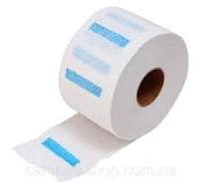  Комірець для перукарів | Матеріал : папір  Колір: білий  Тип упаковки матеріалу: рулон  Одноразові комірці з кріпленого паперу з клейовим шаром. Призначення: для запобігання дотику багаторазового пеньюару зі шкірою, папір утримує вологу, при цьому сам не промокає.  Комірці в рулоні на картонній втулці.  Не менш 100шт. у рулоні. | рул | 270
 | 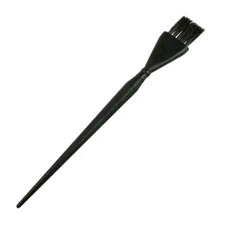  Вузький пензлик для фарбування волосся | Антиковзаюча матова поверхня;  м'яка та загострена на кінчиках щетина;  ручка: пластик  Характеристики  Загальна Довжина пензля: не менш 22 см  Довжина щетини: не менш 3,3 см  Ширина щетини: не менш 2 см.  Кількість пучків щетини: не менш 4.  Жорсткість: середня.  Матеріал: пластик, нейлон. Колір - чорний | шт | 11
 | 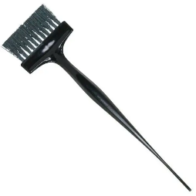  Широкий пензлик для фарбування волосся | Професійна кисть для фарбування ​​в класичному варіанті з круглою ручкою та завуженою кінчиком-шпикулем для відділення пасм.  Ручка: пластик.  Щільна, жорстка щетина  Характеристики:  Загальна довжина пензля: не менш 21 см  Довжина ворсу: не менш 3 см  Ширина щитини: не менш 6 см  Матеріал: пластик, нейлон. Колір - чорний | шт | 11
 | 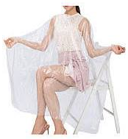  Одноразовий поліетиленовий пеньюар прозорий | Одноразовий пеньюар перукарський  Матеріал- поліетилен. Призначення: Пеньюар захищає одяг клієнта від зрізаного волосся;  захищає від води тіло, одяг, від аерозолів, фарб і хімічних реагентів.  Характеристики:  Розмір: не менш 1,10х1,35 м.  Кількість: не менш 100 шт/уп.  Колір прозорий. | Уп. | 83
 | 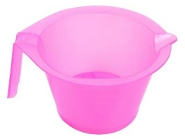  Миска для фарби для волосся | Матеріал миски: високоякісний пластик, Призначення: для змішування фарби для фарбування волосся.  Обсяг миски: не менш 300 мл  Діаметр чаші – не менш 12,5 см  Колір миски – рожевий або чорний | шт | 6
Примітка: Демонстровані фото використані для візуалізації і не є критичними.

Загальні вимоги:

- Запропоновані товари повинні бути зареєстрованими та дозволеними до застосування в Україні та відповідати вимогам діючих стандартів (в складі тендерної пропозиції учасники надають гарантійний лист в довільній формі).
- Товар повинен бути новим (не бути такими, що вживалися чи експлуатувалися), цілим, без пошкоджень заводської упаковки та її змісту. Товар має бути у тарі, яка забезпечує зберігання при транспортуванні (в складі тендерної пропозиції учасники надають гарантійний лист в довільній формі).
- Учасник в складі пропозиції надає порівняльну таблицю з технічними та якісними вимогами щодо відповідності запропонованого товару наведеним замовником характеристикам у формі Додатка 3.
- Учасник несе відповідальність за повноту та достовірність відображення в своїй пропозиції технічних характеристик та комплектності запропонованого товару.
- Товар, пошкоджений під час поставки підлягає заміні за рахунок Учасника (на підтвердження даної вимоги учасник в складі пропозиції надає гарантійний лист довільної форми).
- Товар, що не відповідає вимогам якості, за узгодженням Сторін, підлягає поверненню або заміні. Всі витрати пов’язані із заміною товару неналежної якості (транспортні витрати а інше) нестиме постачальник (в складі тендерної пропозиції учасники надають гарантійний лист в довільній формі).
- Копії документів, що засвідчують якість та безпеку запропонованого товару в повному обсязі: сертифікат відповідності, або сертифікат (паспорт) якості (виданий виробником).

